## Description du Projet

Le projet consiste à configurer une infrastructure réseau virtuelle utilisant plusieurs machines virtuelles pour simuler un environnement de production. L'objectif principal est de mettre en place un serveur LDAP central pour gérer l'authentification et la configuration des services DNS, DHCP, HTTP et FTP. Ce projet est réalisé dans le cadre du cours de Réseaux Informatique de la première année CI GSTR à l'École Nationale des Sciences Appliquées de Safi, Université Cadi Ayyad.

## Introduction

### Contexte et Motivation du Projet:

Dans le contexte actuel des réseaux informatiques, la gestion centralisée des services et des authentifications est essentielle pour assurer la sécurité, la cohérence et l'efficacité des systèmes informatiques. Les serveurs LDAP (Lightweight Directory Access Protocol) jouent un rôle crucial en centralisant les informations d'authentification, ce qui simplifie l'administration des réseaux et des services.

La motivation principale de ce projet est de simuler un environnement de production réel en mettant en place une infrastructure réseau virtuelle intégrant plusieurs services critiques tels que DNS, DHCP, HTTP et FTP, tous centralisés et gérés par un serveur LDAP. Ce projet est réalisé dans le cadre du module de Réseaux Informatiques de la première année CI GTR à l'École Nationale des Sciences Appliquées de Safi.

### Objectifs Spécifiques:

1. **Installer et configurer un serveur LDAP (VM1) :** Utiliser OpenLDAP pour centraliser le stockage des informations d'authentification et de configuration.
2. **Configurer un serveur DNS (VM2) :** Utiliser Bind pour la résolution des noms de domaine et intégrer LDAP pour stocker les informations de zone.
3. **Mettre en place un serveur DHCP (VM2) :** Configurer un serveur DHCP pour l'attribution dynamique des adresses IP, avec les baux stockés dans LDAP.
4. **Configurer un serveur HTTP (VM3) :** Utiliser Apache pour servir des pages web, avec authentification des utilisateurs via LDAP.
5. **Mettre en place un serveur FTP (VM3) :**Configurer vsftpd pour le transfert de fichiers, avec authentification des utilisateurs via LDAP.
6. **Configurer des machines clientes (VM4 et VM5) :** Tester l'accès et l'authentification aux différents services (DNS, DHCP, HTTP, FTP) en utilisant les informations centralisées dans LDAP.

### Portée du Projet et limitations:

##### Portée du projet:

* + **Infrastructure Virtuelle :** Création et configuration d'une infrastructure réseau virtuelle utilisant des machines virtuelles (VM).
  + **Centralisation des Services :** Centralisation de l'authentification et de la gestion des configurations à l'aide d'un serveur LDAP.
  + **Intégration des Services :** Intégration de services critiques (DNS, DHCP, HTTP, FTP) avec le serveur LDAP.
  + **Tests et Validation :** Réalisation de tests pour vérifier le bon fonctionnement et l'intégration des services.

##### Limitations Éventuelles:

* + **Ressources Matérielles:** La performance des machines virtuelles peut être limitée par les ressources matérielles disponibles sur la machine hôte.
  + **Complexité de Configuration:** La configuration et l'intégration de multiples services avec LDAP peuvent être complexes et nécessiter une attention particulière aux détails.
  + **Portabilité:** Les configurations réalisées dans un environnement virtuel peuvent nécessiter des ajustements pour être portées dans un environnement de production réel.
  + **Sécurité:** Bien que ce projet met en œuvre des mesures de base pour la centralisation de l'authentification, des considérations supplémentaires seraient nécessaires pour renforcer la sécurité dans un environnement de production.

En résumé, ce projet vise à démontrer les avantages de la centralisation de la gestion des services réseau via un serveur LDAP, tout en abordant les défis et les limitations associés à la configuration et à l'intégration de ces services.

**Description de l'Architecture et de l'Infrastructure**

#### Détail de l'Infrastructure Réseau Virtuelle:

L'infrastructure réseau virtuelle mise en place pour ce projet est conçue pour simuler un environnement de production, où différents services réseau sont centralisés et gérés via un serveur LDAP. Cette infrastructure comprend plusieurs machines virtuelles (VM) connectées à un réseau virtuel commun.

Chaque VM joue un rôle spécifique, contribuant ainsi à l'ensemble du système réseau.

#### Présentation des machines virtuelles utilisées et de leurs rôles

##### VM1 : Serveur LDAP (OpenLDAP)

* + - **Rôle :** Serveur principal pour la centralisation des informations d'authentification et de configuration.
    - **Système d'exploitation :** Ubuntu Server.

##### Fonctionnalités :

* + - * Installation et configuration d'OpenLDAP.
      * Stockage centralisé des informations d'authentification pour les autres services.

##### Configuration :

* + - * Installation de l'OS : sudo apt-get install slapd ldap-utils
      * Configuration initiale : dpkg-reconfigure slapd
      * Fichiers de configuration : /etc/ldap/slapd.conf, /etc/ldap/ldap.conf

##### VM2 : Serveur DNS (Bind) et Serveur DHCP

* + - **Rôle :** Résolution des noms de domaine et attribution dynamique des adresses IP.
    - **Système d'exploitation :** Ubuntu Server.

##### Fonctionnalités :

* + - * **Serveur DNS :**
        + Installation et configuration de Bind pour la gestion des noms de domaine.
        + Utilisation de LDAP pour stocker les informations de zone.
        + Commandes d'installation : sudo apt-get install bind9

##### Serveur DHCP :

* + Installation et configuration pour l'attribution dynamique des adresses IP.
  + Stockage des baux DHCP dans LDAP.
  + Commandes d'installation : sudo apt-get install isc-dhcp-server

##### VM3 : Serveur HTTP (Apache) et Serveur FTP (vsftpd)

* + **Rôle :** Fourniture de services web et de transfert de fichiers, avec authentification des utilisateurs via LDAP.
  + **Système d'exploitation :** Ubuntu Server.

##### Fonctionnalités :

* + - **Serveur HTTP :**
      * Installation et configuration d'Apache ou nginx pour servir des pages web.
      * Authentification des utilisateurs via LDAP.
      * Commandes d'installation : sudo apt-get install apache2 ou sudo apt-get install nginx
      * Modules et fichiers de configuration : /etc/apache2/apache2.conf

##### Serveur FTP :

* + - * Installation et configuration de vsftpd pour le transfert de fichiers.
      * Authentification des utilisateurs via LDAP.
      * Commandes d'installation : sudo apt-get install vsftpd
      * Fichiers de configuration : /etc/vsftpd.conf

##### VM4 : Client 1

* + **Rôle :** Poste de travail client pour tester l'accès aux différents services (DNS, DHCP, HTTP, FTP).
  + **Système d'exploitation :** Ubuntu Desktop ou Windows.

##### Fonctionnalités :

* + - Configuration réseau pour obtenir une adresse IP via DHCP.
    - Tests d'accès aux services web et FTP.

##### VM5 : Client 2

* + **Rôle :** Poste de travail client supplémentaire pour des tests parallèles.
  + **Système d'exploitation :** Ubuntu Desktop ou Windows.

##### Fonctionnalités :

* + - Configuration réseau pour obtenir une adresse IP via DHCP.
    - Tests d'accès aux services web et FTP.

## Configuration d'un serveur DHCP avec deux clients :

Le serveur DHCP (Dynamic Host Configuration Protocol) sur Ubuntu est un outil essentiel pour la gestion dynamique des adresses IP sur un réseau. Il permet d'attribuer automatiquement des adresses IP, des paramètres de réseau et d'autres configurations à des appareils clients connectés au réseau.

* **Installer le logiciel de serveur DHCP**

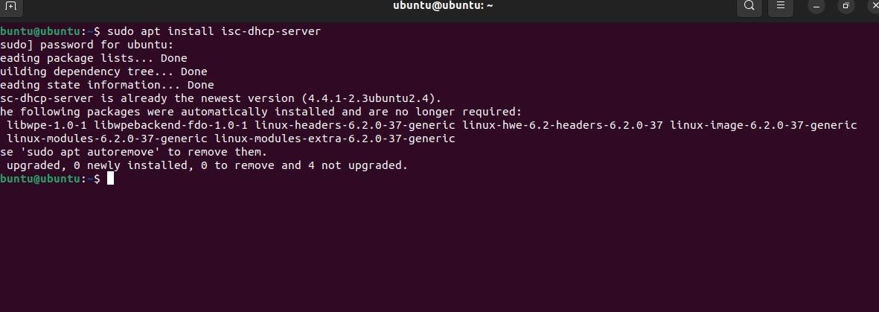

* **Assigner l'adresse IP 192.168.2.3 au serveur DHCP, qui est sur le sous-réseau 192.168.2.0/24**

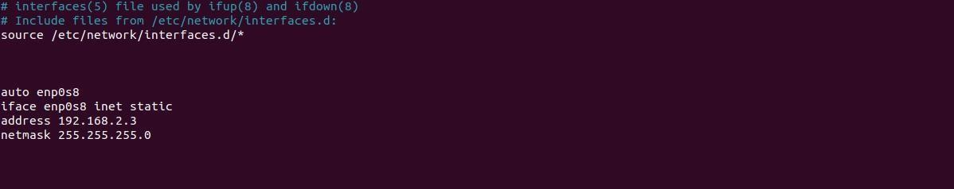

* **Configurer le sous-réseau 192.168.2.0/24 dans le fichier /etc/dhcp/dhcpd.conf.**

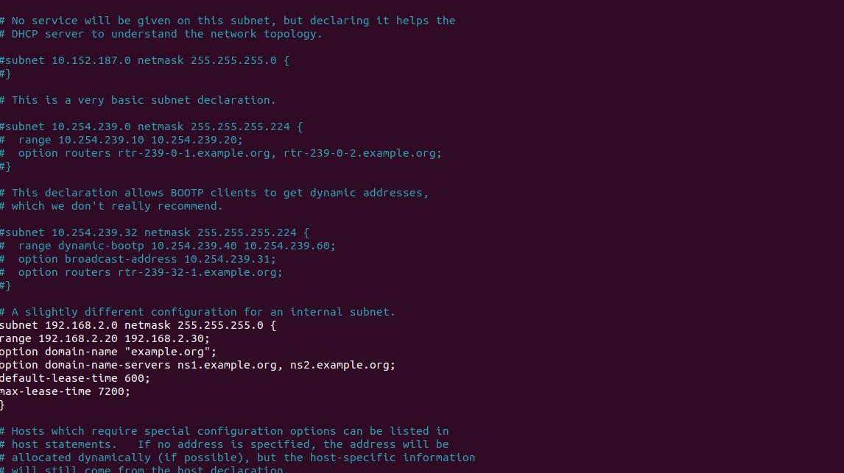

* **Redémarer le serveur dhcp:** systemctl restart isc-dhcp-server
* **Vérifier le status du serveur .**

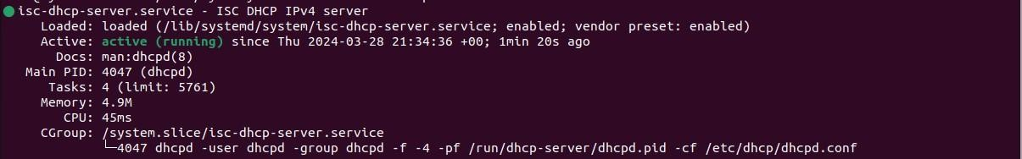

### Configuration du client 1:

* **Installer le package isc-dhcp-client:** sudo apt install isc-dhcp-client
* **Modifier le fichier /etc/network/interfaces**

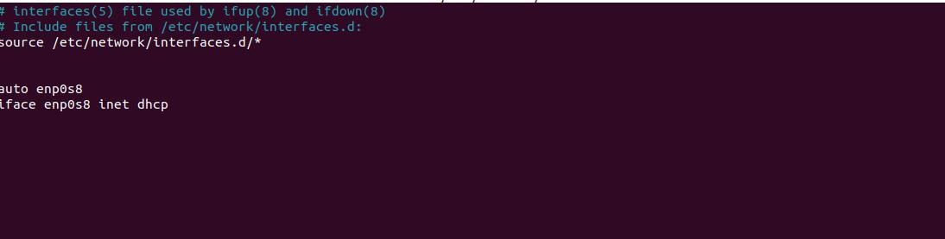nano /etc/network/interfaces

* **Redémarrez le service Network Manager pour appliquer les modifications**

systemctl restart NetworkManager

* **Vérifiez l'adresse IP attribuée par le service DHCP :**

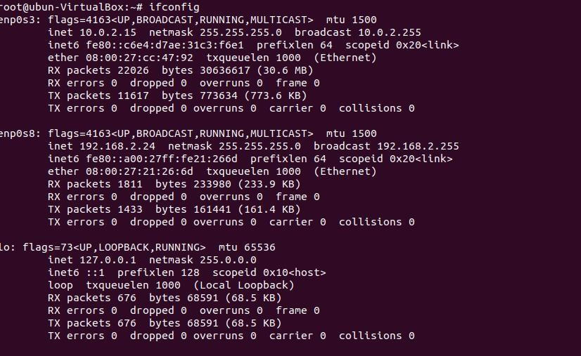

### Configuration client 2 :

La configuration du client DHCP est répliquée de la même manière pour le client 2, ce qui permet d’obtenir automatiquement une configuration réseau à partir du serveur DHCP sur le réseau .

1. systemctl restart NetworkManager
2. ifconfig

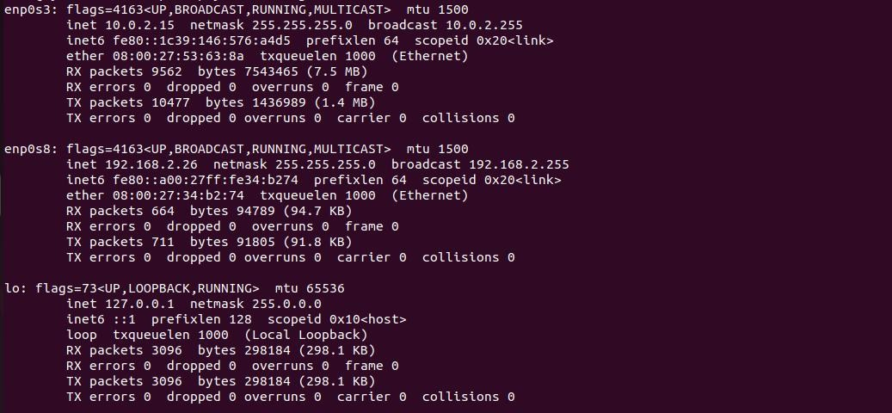

## Configuration du serveur DNS

Le serveur DNS est un composant essentiel de l'infrastructure réseau qui traduit les noms de domaine lisibles par l'homme en adresses IP compréhensibles par les machines. Cette traduction permet aux utilisateurs d'accéder aux sites web et à d'autres ressources en utilisant des noms de domaine facilement mémorisables, tels que **[www.example.com](http://www.example.com/),** au lieu de devoir se souvenir des adresses IP numériques. En d'autres termes, il traduit les noms de domaine, comme "google.com", en adresses IP, comme "192.217.7.174". Cela permet aux utilisateurs de naviguer sur Internet en utilisant des noms de domaine plutôt que des adresses IP.

Dans notre projet, nous allons configuré un serveur **DNS** utilisant Bind pour gérer la résolution des noms de domaine. Le serveur DNS est intégré avec LDAP pour centraliser la gestion des configurations et des informations de zone, améliorant ainsi l'efficacité et la facilité de gestion du réseau.

Cette configuration assure non seulement la disponibilité et la fiabilité du service DNS, mais permet également une administration simplifiée et centralisée des ressources réseau et des utilisateurs.

**Configuration Serveur:**

* + **Installation de Bind9**

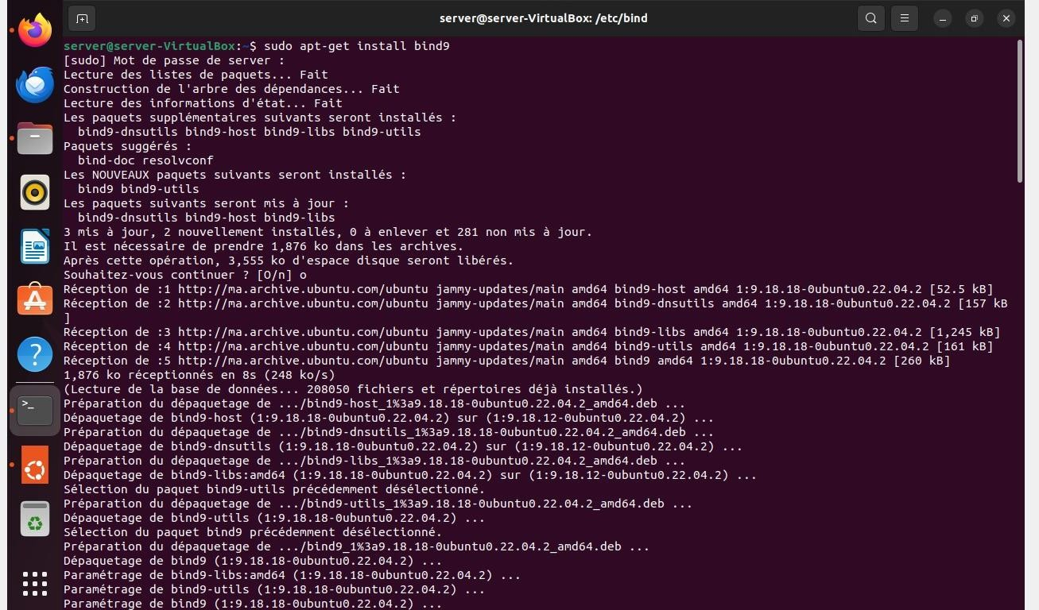

* + **Configuration des paramètres DNS**

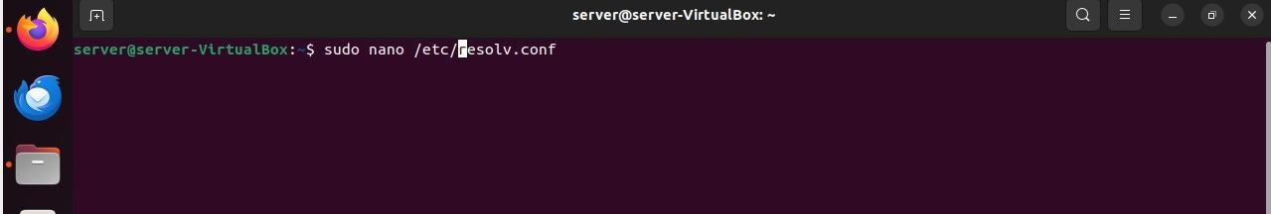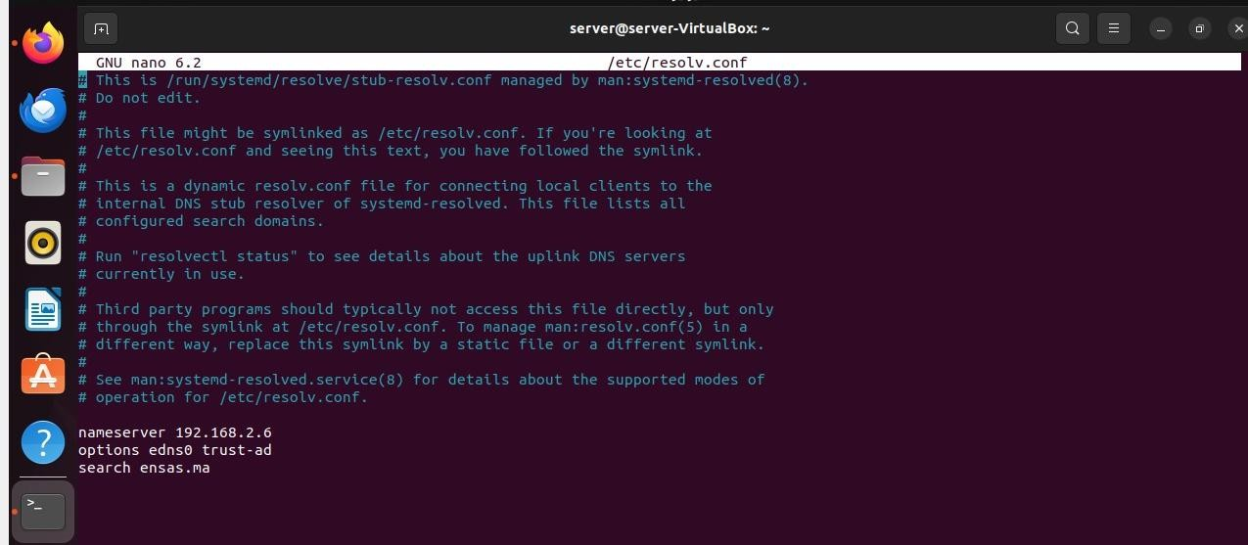

* + **Création et Configuration des fichiers des zones directes DNS :**

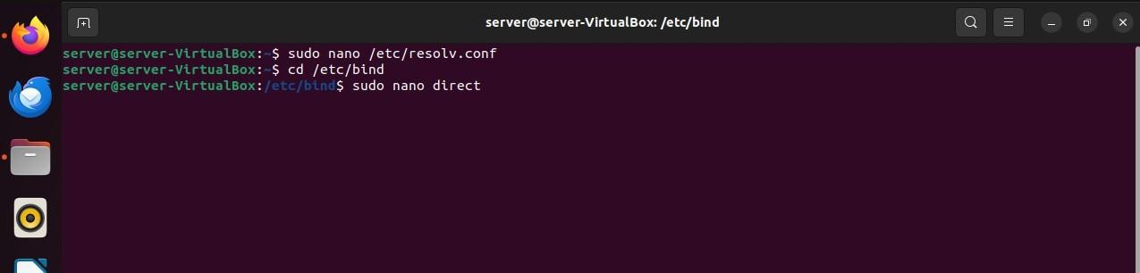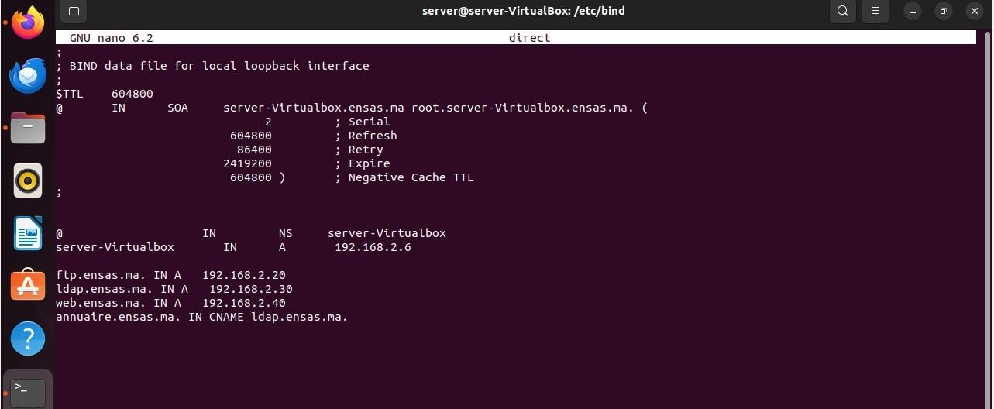

* + **Configuration des zones inverses :**

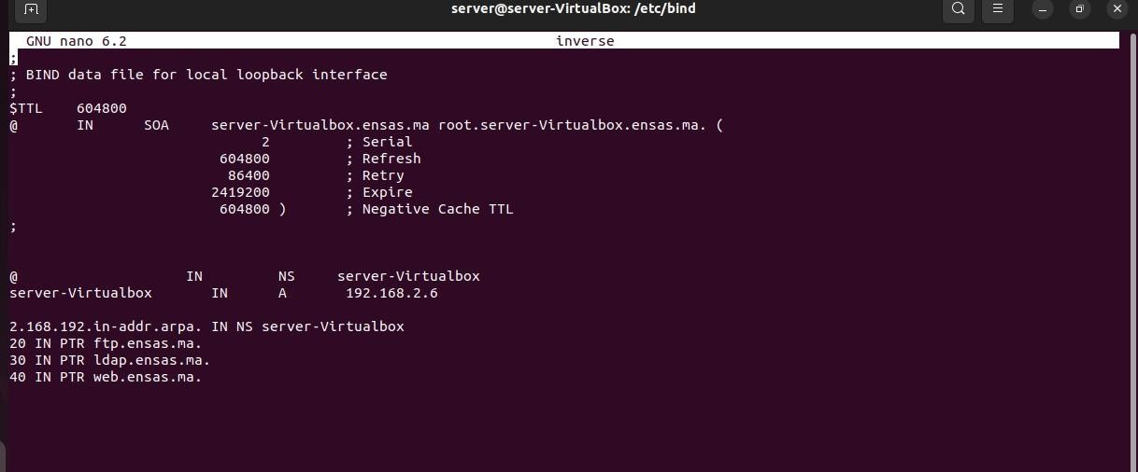

* + **Verification des status du serveur :**

Après avoir redemaré le serveur dns ( systemctl restart bind9), on vérifie les status:

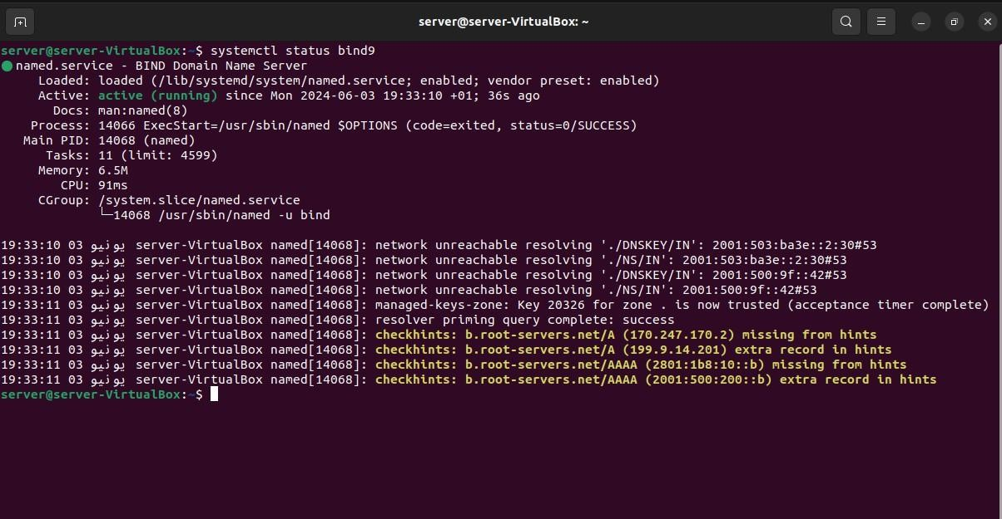

##### Configuration client :

* + Installation du package dnsutils

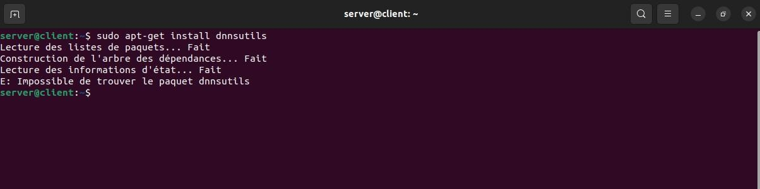

* + Configuration des paramètres DNS : sudo nano /etc/resolv.conf

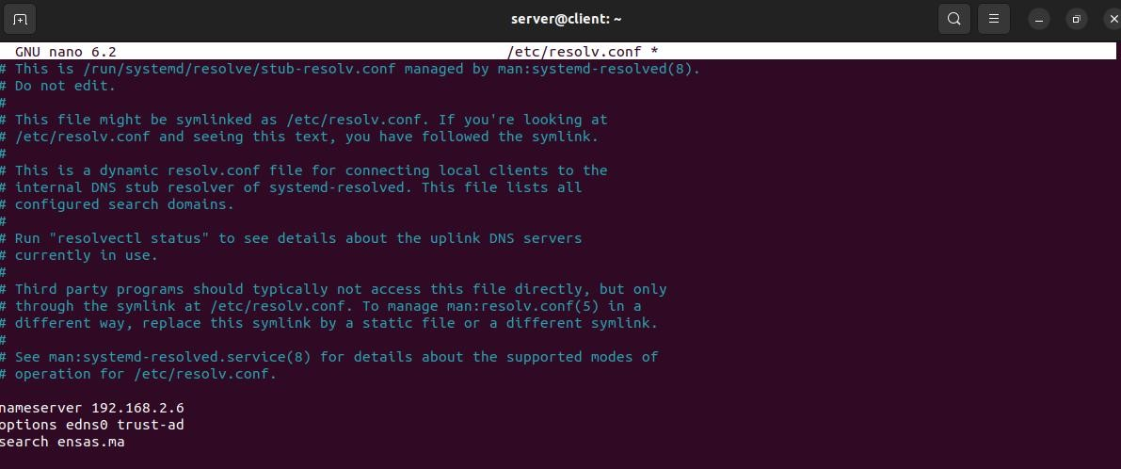

* + Exécution des commandes "**nslookup**" et "**dig**" pour effectuer des requêtes DNS pour tester tester la résolution DNS

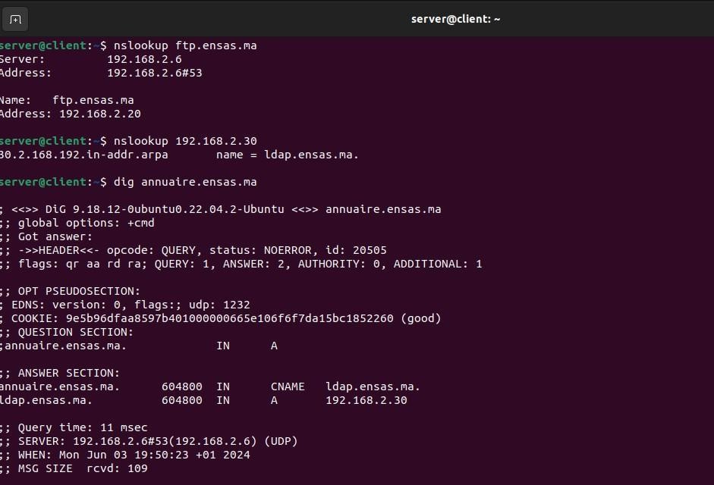

## Configuration du serveur FTP

Un serveur **FTP (File Transfer Protocol)** est un moyen de partager des fichiers sur un réseau, que ce soit localement ou sur Internet. Ubuntu propose plusieurs options pour installer et configurer un serveur FTP, mais l'une des plus populaires est **vsftpd** (Very Secure FTP Daemon).

##### Configuration serveur :

* + Installation du package pure-ftpd

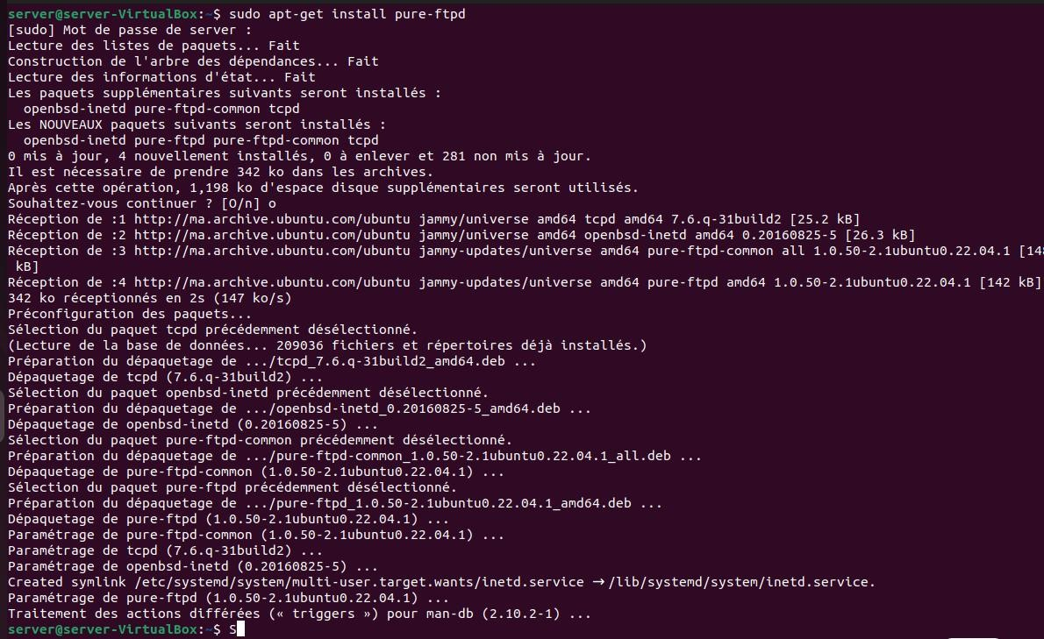

* + Créer un nouvel utilisateur sur le système Ubuntu nommé **ftpuser**

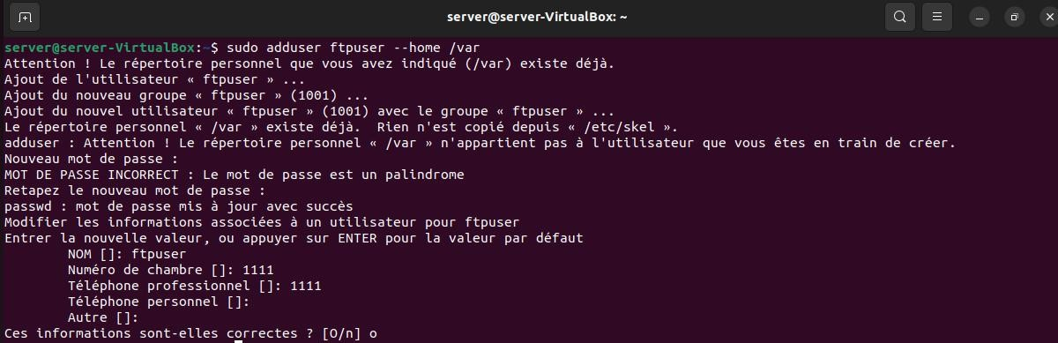

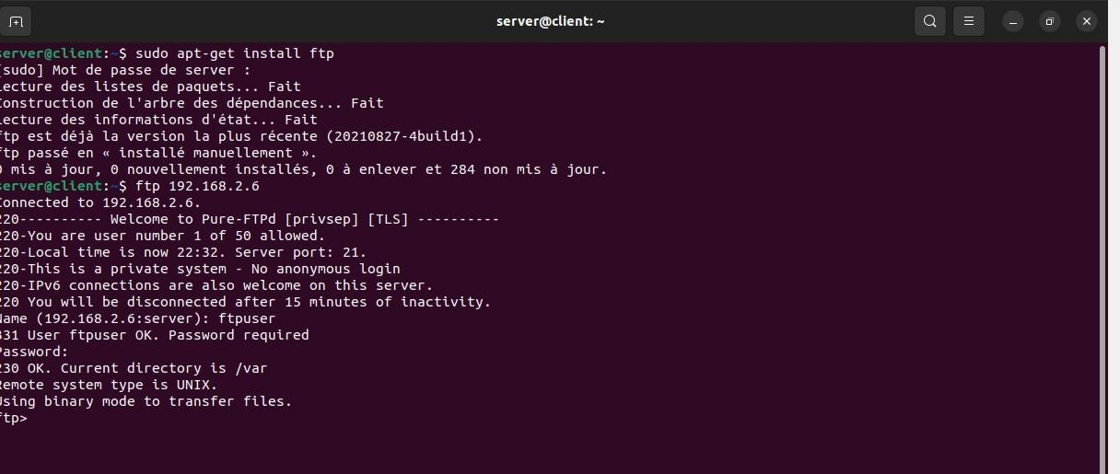**Configuration client :**

* Installation du package **ftp** chez le client .

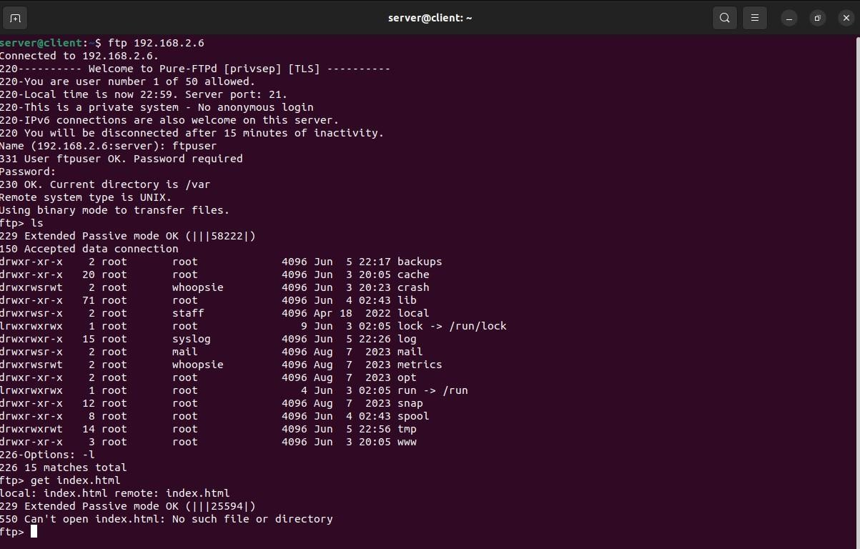

## Configuration du serveur Apache

Apache est l'un des serveurs web les plus populaires et les plus utilisés dans le monde. Il est open- source et offre une grande flexibilité ainsi qu'une vaste gamme de fonctionnalités, ce qui en fait un choix privilégié pour héberger des sites web et des applications web.

##### Configuration Serveur:

* + Installation du serveur web Apache

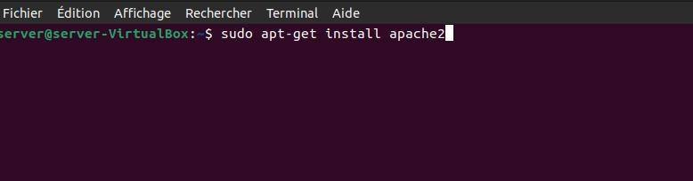

* + Vérification du répertoire apache2 pour voir les différents fichiers de configuration

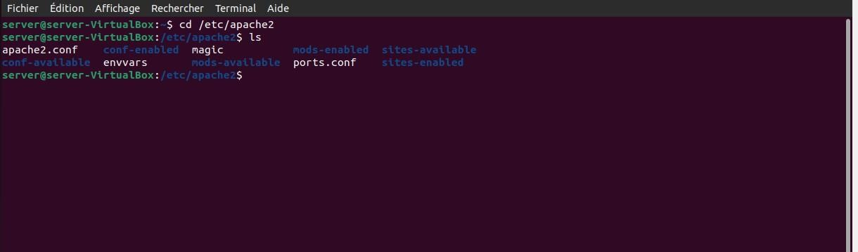

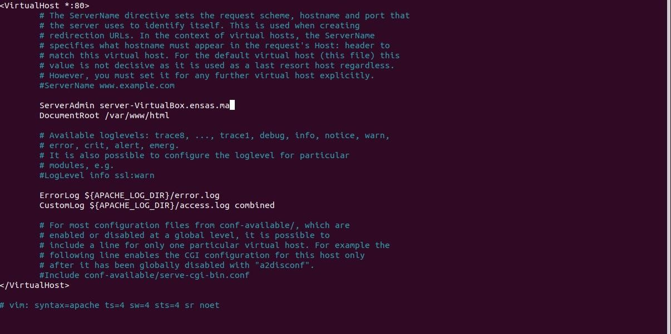

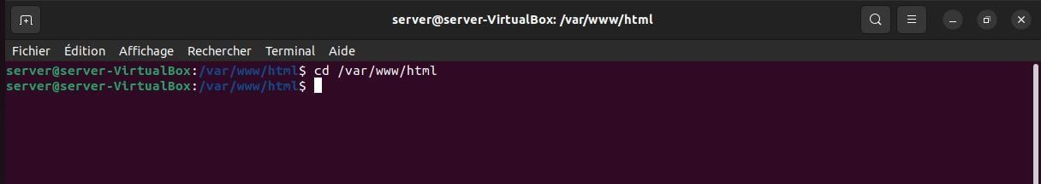

* + Configuration du fichier html

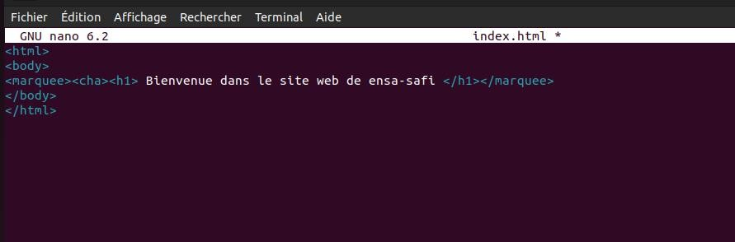

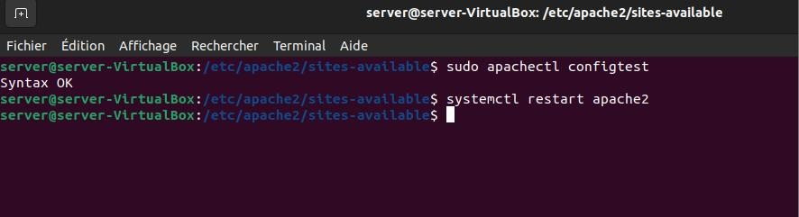

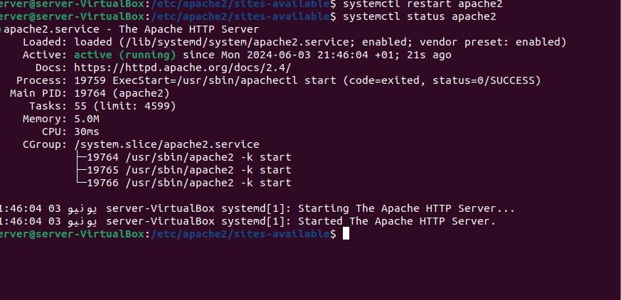

# Configuration du serveur Ldap

Le serveur LDAP (Lightweight Directory Access Protocol) sur Ubuntu est un moyen puissant de gérer les informations d'annuaire, telles que les comptes d'utilisateurs, les groupes, les machines, etc., de manièrecentralisée.

le serveur LDAP sur Ubuntu offre une solution efficace pour la gestion centralisée des informations d'annuaire, facilitant ainsi la gestion des comptes utilisateurs, des groupes et des machines sur un réseau. Avec une configuration appropriée et des mesures de sécurité, un serveur LDAP peut être un atout précieux dans l’infrastructure d'un réseau Ubuntu.

##### Configuration serveur :

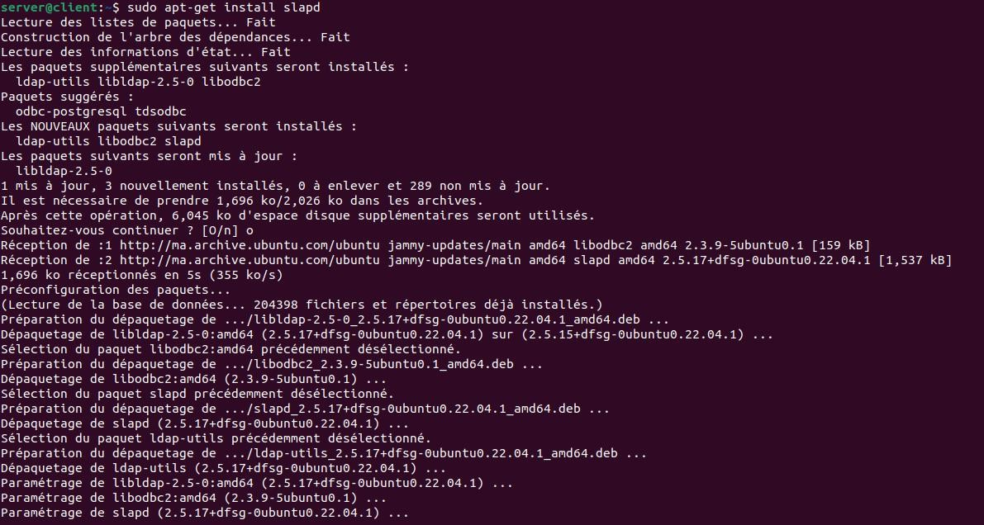

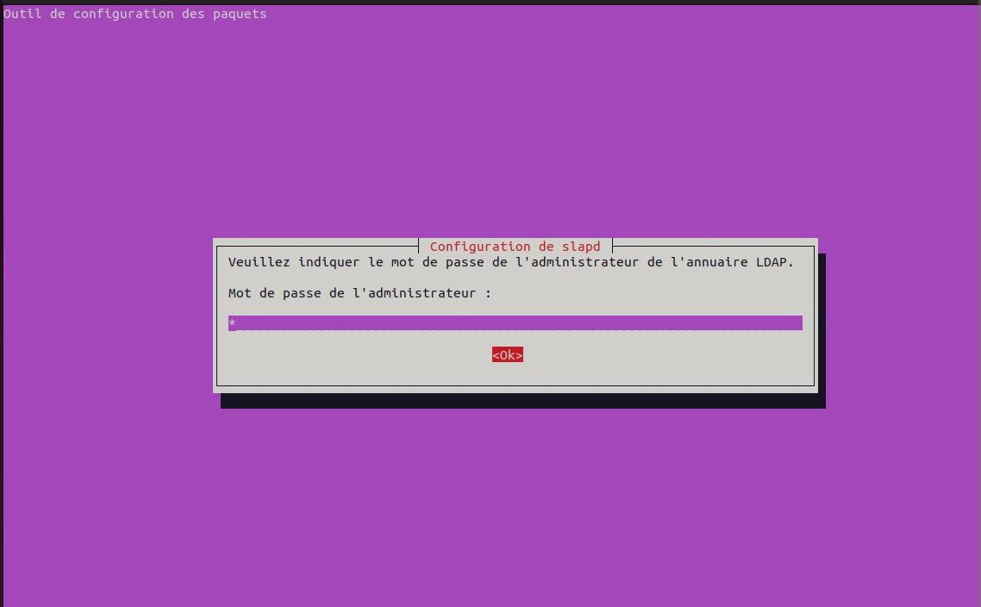

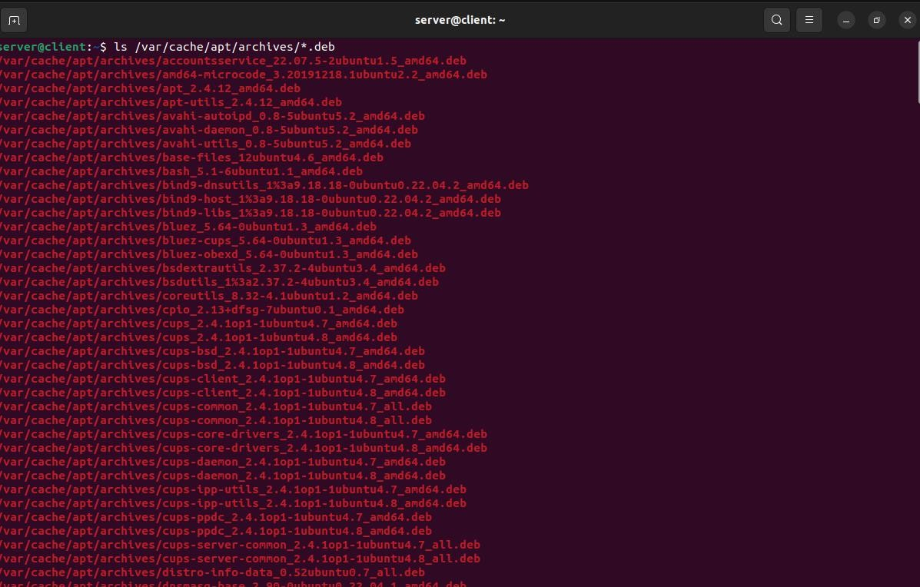

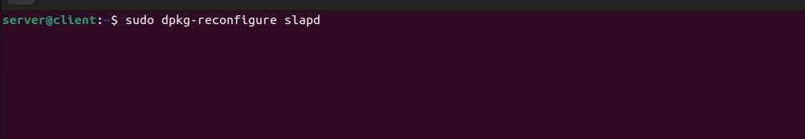

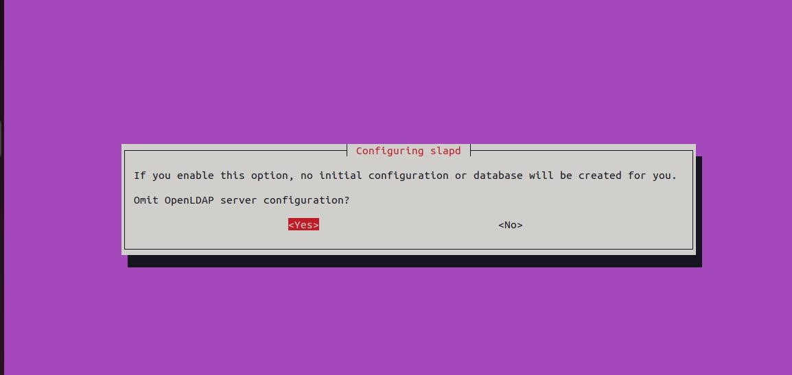

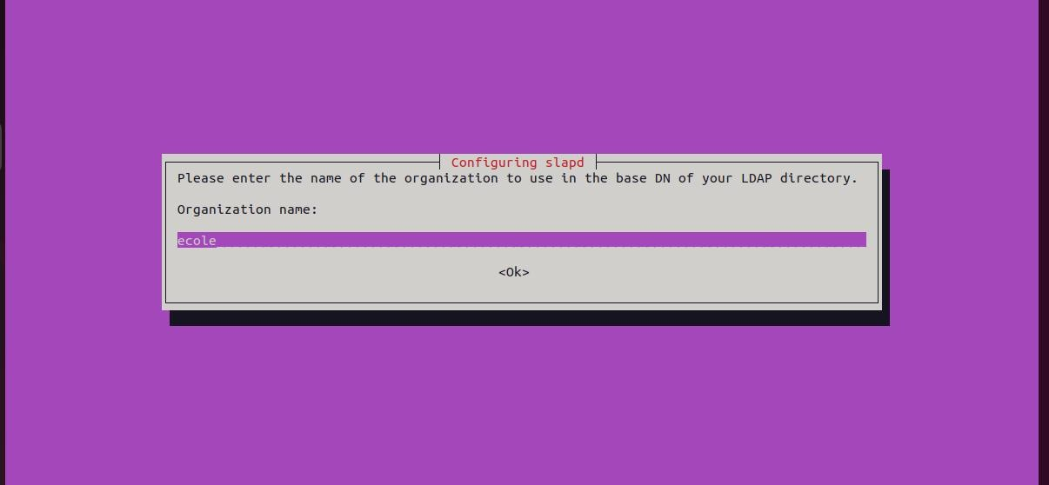



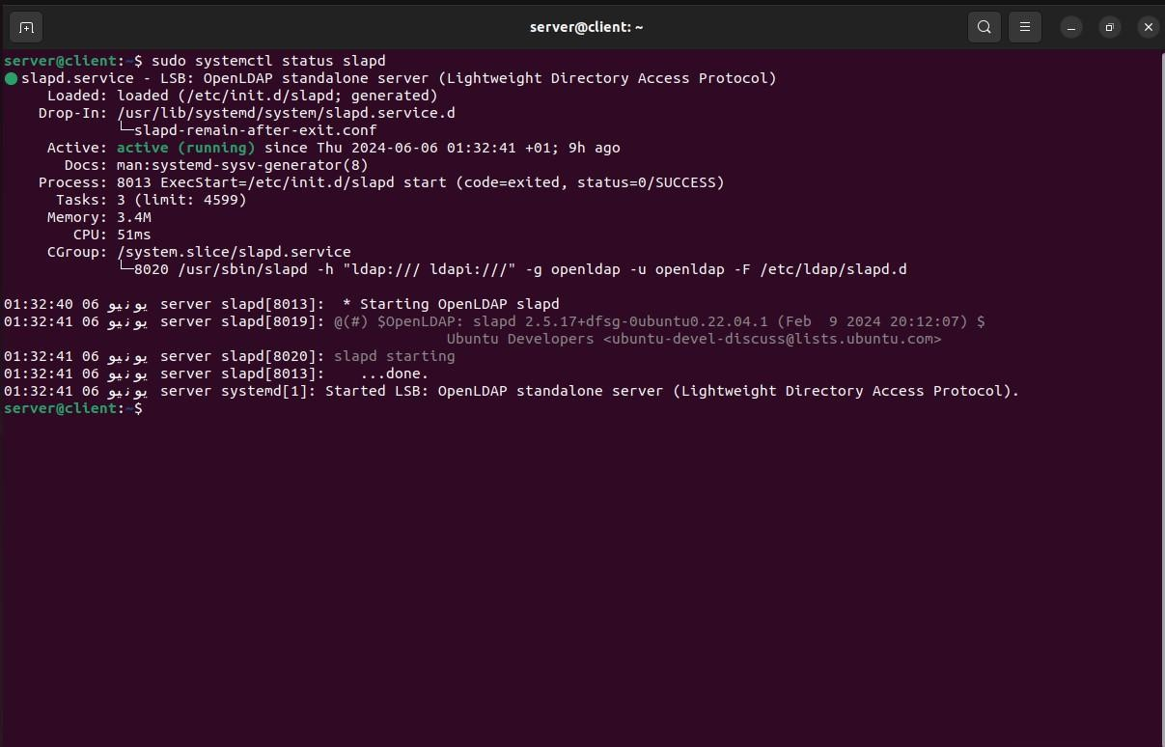

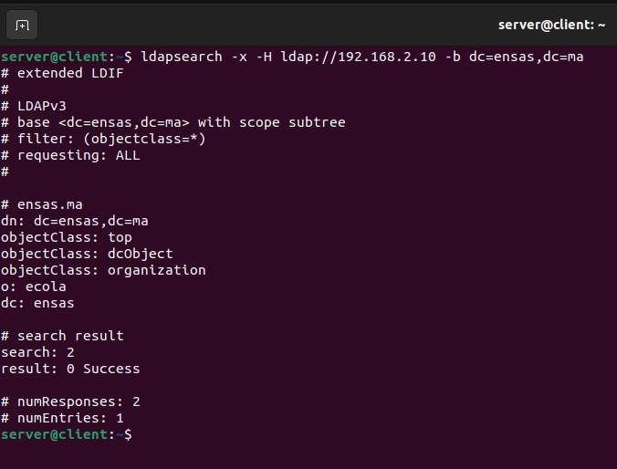**Configuration client :**

Installation du package ldap-utils

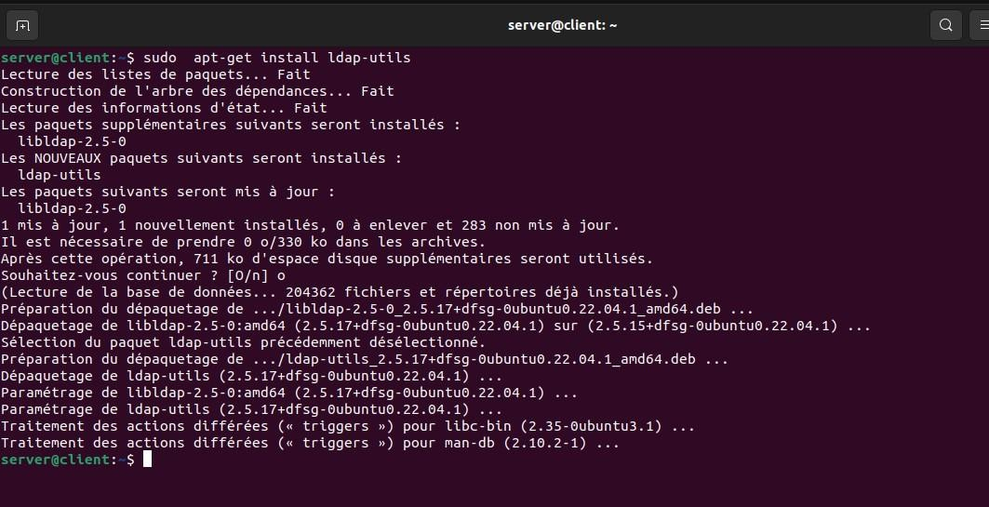

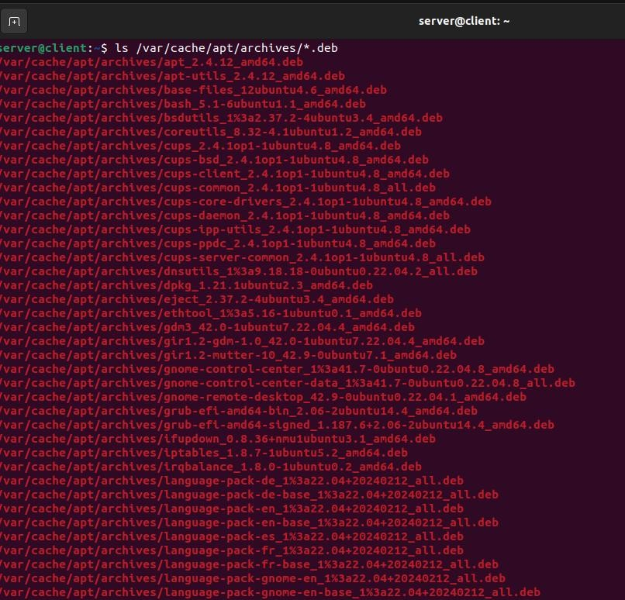

* Modifier le fichier ldap.conf a l’aide de de la commande sudo nano /etc/ldap/ldap.conf

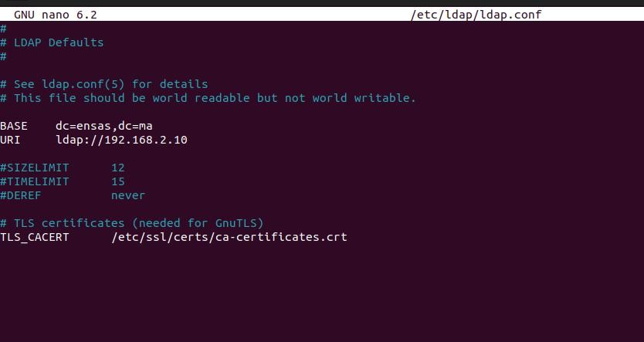

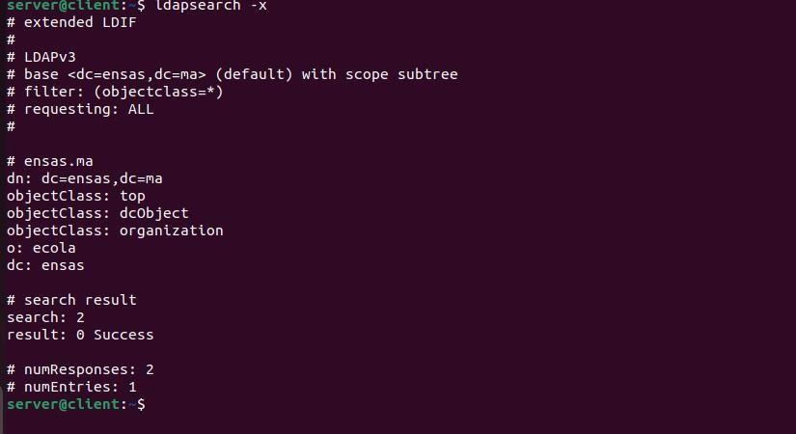

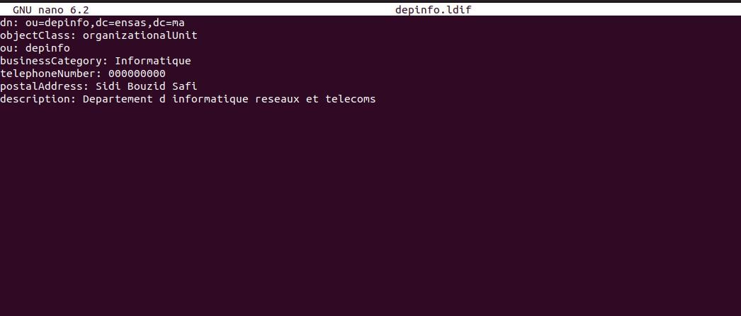

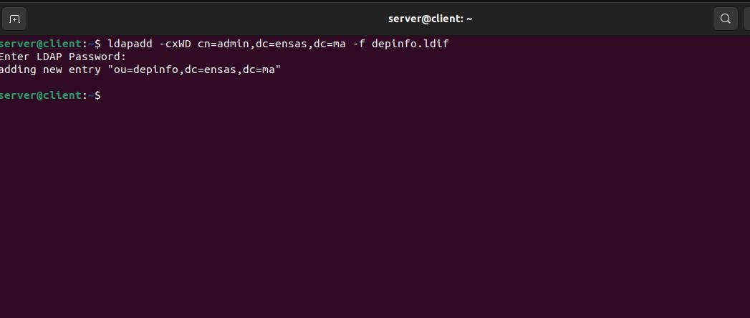

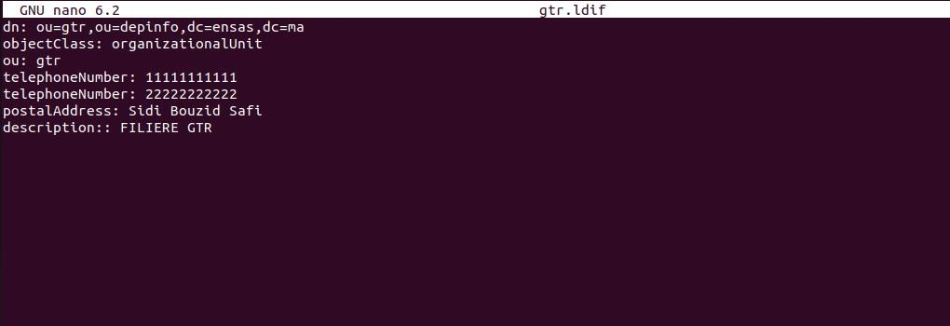

# Conclusion

Ce projet de réseau informatique a permis de mettre en place et de configurer une infrastructure réseau virtuelle complète, démontrant ainsi les compétences essentielles en administration réseau et en gestion des services réseau. À travers la création et la configuration de divers services tels que LDAP, DNS, DHCP, FTP et le serveur web Apache, nous avons pu illustrer des concepts clés et appliquer des techniques pratiques essentielles pour le bon fonctionnement d'un réseau d'entreprise.

Ce projet a non seulement permis de consolider les connaissances théoriques en matière de réseaux informatiques, mais a également fourni une expérience pratique précieuse. Les défis rencontrés et surmontés tout au long de ce projet ont renforcé la compréhension des principes de base et des meilleures pratiques en administration réseau. De plus, la capacité à configurer et à dépanner divers services réseau est une compétence essentielle pour tout professionnel en informatique.

En conclusion, la réalisation de ce projet a démontré l'importance d'une bonne planification, d'une configuration rigoureuse et de tests exhaustifs pour assurer la performance et la fiabilité d'une infrastructure réseau. Les compétences acquises et les leçons apprises seront inestimables pour les futurs projets professionnels et académiques dans le domaine des réseaux informatiques.